Silcherschule

Grund- und Werkrealschule

Schulstraße 6 – 8

73054 Eislingen

Telefon (07161) 98 427-0

Telefax (07161 98 427-19

[sekretariat@silcherschule-eislingen.de](mailto:sekretariat@silcherschule-eislingen.de)

www.silcherschule-eislingen.de

*Zurück an*

*die Schule!*

## **18. Aktion Ehrensache am 16. Juli 2025**

## **Arbeitsvereinbarung**

Firma / Arbeitgeber:in .......................................................................................

Ansprechpartner:in .......................................................................................

Adresse .......................................................................................

Telefon .......................................................................................

E-Mail .......................................................................................

Name Schüler:in ............................................................ Klasse ……....

Arbeitsangebot:

..................................................................................................................

Arbeitszeit: von ............... bis............... Uhr zu einem Stundenlohn von 7,50 €

Lohnsumme gesamt: ....................€

*(Bis zu einem Betrag von 200 € gilt der Überweisungsträger als Spendenbescheinigung.)*

Die / der Schüler:in ist während der Arbeitszeit vom Unterricht freigestellt.

Die Unfall- und Haftpflichtversicherung ist gewährleistet.

____________________ __________________ _______________________   
Unterschrift Arbeitgeber :in Unterschrift Schüler:in Unterschrift Erziehungsberechtigte

Sollten Sie Fragen haben, können Sie sich gerne an uns wenden.

Wir danken Ihnen für Ihre Unterstützung!

Mit freundlichen Grüßen

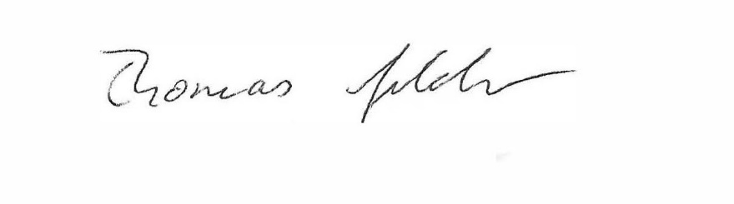

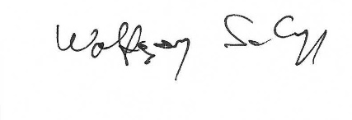

Thomas Golder Ingrid Held Wolfgang Schaupp

(Schulsozialarbeiter) (Religionspädagogin) (Konrektor)